浅谈信息技术应用与小学英语课堂教学的融合

天津市红桥区工人新村小学
谢君
[摘要]
我国著名科学家钱学森曾对未来教育做了如此论述：“未来教育＝人脑＋电脑＋网络。” 信息技术已是英语教学的必备条件，它亦是现代教育发展的必然趋势。因此，为了顺应时代的发展趋势，我们英语教师要积极学习信息技术的应用，充分发挥其优势，让信息技术在英语课堂教学中绽放异彩。本文从利用信息技术，激发学生英语学习兴趣; 创设真实生动的情境，培养学生的语言能力; 整合丰富的教学资源，提高教学的成效，做到因材施教等几个方面来论述信息技术给当代教育教学带来巨大的变化。
[关键词]
信息技术 小学英语 教学 融合
教育是面向未来的教育。我国著名科学家钱学森曾对未来教育做了如此论述：“未来教育＝人脑＋电脑＋网络。” 信息技术已是英语教学的必备条件，它亦是现代教育发展的必然趋势。我们英语教师要顺应时代的发展，要充分发挥信息技术的优势，积极主动地学习信息技术，提高自身的应用能力，使我们的英语课堂充满着活力。我依据这个原则,结合我了的教学实践，探讨一下信息技术应用与小学英语课堂教学融合的方法。
- 利用信息技术，激发学生英语学习兴趣，使学生“变苦学为乐学”
（一）信息技术激发了学生的兴趣，使他们爱上英语课堂。
我在平时的教学过程中，根据教学内容，利用信息技术与孩子们熟悉的生活中的实际融合，利用信息技术可以直观呈现的优势，结合声音、图像，为学生创设有趣的学习英语的氛围，从而激发学生的求知欲。使我们的教学环节变得有趣、生动，使学生能够全身心融入到课堂教学中去，迅速进入角色,能够积极主动地参与课堂各种活动,在活动中加深对语言的理解,感悟学习语言知识的规律，大大地激发了学生学习英语的兴趣。
例如：在教授精通英语三年级上册Colors单元内容时，我就充分利用电子白板来辅助教学。在课文故事导入环节中，我利用课文配套动画片，配合我提出了关于故事中物品颜色的三个问题，设计guessing game的方式呈现新知，使原本乏味、无趣的课文学习变得生动起来。动态画面让学生既能看，又能听，并且形式多样，不仅达到对新课内容的呈现，而且很自然地就把学生的学习兴趣调动了起来，使进入新课的学习变成了水到渠成的事情。
在巩固操练环节，我利用PPT制作了一个大自然美丽风景图片的课件，请学生用英语表达处所见的颜色，这样的设计学生在轻松、愉快的氛围中进将重点、难点轻松突破。，使“要我学”变为“我要学、我爱学”。
（二）信息技术创造了新型的师生关系
把现代教育技术运用于教育教学之中，把信息技术融入到小学英语课堂, 致力于改变传统的教学模式,改变学生的学习方式和师生的交往方式,增强学生的认知能力,激发学生的英语学习兴趣。
例如，教师可以利用“新课标形式下小学英语网络作业形式探究”课题组创建的“一起作业网”给学生布置相应的作业，让学生在家独立完成作业并进行网上批改，使学生及时了解知识掌握情况，让老师轻而易举地在网上检查学生完成作业情况，方便快捷，同时也减少了教师批改学生作业的工作量。而且，网上的作业形式多样，内容非富，寓教于乐，学生可以做到，在学习中游戏，在游戏中学习。这样的形式充分调动了学生的学习主动性，发挥了学生的主体作用，提高了孩子们的英语学习兴趣。这种信息技术影响下的良性循环，很好地改善了师生之间的关系，促使新型的师生双边互动关系更和谐、更融洽。
二、利用信息技术，创设真实生动的情境，培养学生的语言能力
（一）利用信息技术创设学习情境，在语言使用中渗透理解
1. 词不离句，句不离口
在School things 与Clothes这两个话题中话，以school things为具体活动范例，将一些相互之间有内在联系的单词如：book, Chinese book, note book, story book, maths book, music book, art book, exercise book等归纳在一起记忆。(多媒体设置如图1) 如果想继续拓展，可以在每个圆圈前面自动添加a或者an，有机渗透不定冠词的用法，无痕伏笔的体现。学生自己操作，嘴说、眼观、动手、动脑，多感官协调作用，同时还可联系数字进行口头表达，如： How many books can you see? Two Chinese books. Three note books…既挖掘、利用、整合了教材，也恰当地将知识进行了再利用。还可以借助图片或多媒体，进行头脑风暴式的滚动呈现、missing word游戏方式等，将所有词汇以听力排序、判断正误、词图连线、归类、判断是否属于同一类别等方式进行训练。
图1：

a
a

a
a
a
an
an
book
Chinese book
exercise book
story book
maths book
music book
note book
art book
2. 横向结合，分类学词
初步感知理解不定冠词a 或an 的使用，为后续的学习打基础是本话题的一个重要内容。课堂上，教师要充分利用形象直观的媒体，创设具体生动地场景，让学生更多地接触和感受这个语言现象，使抽象的语言形式变成了生动具体的语言，引导学生体验理解意义，在实践中发现语言形式的规律，从而规范语言的运用。
教师可以设计这样的情景：Look and guess. What’s this? 教师以幻灯片图片形式，将a book, a bag, a ruler, a pen… an eraser, an English book 根据a/an分成两组呈现，学生在猜的过程中It’s a/ an…，教师有意识按照a/an梳理，写在黑板上，以引起学生关注，接下来教师引出以前学过的an apple, an orange等，进一步归纳，在接下来的以后的各种交际活动中，不断规范学生使用中出现的相应的错误，做到适时归纳，从而提高学生语言的准确性，这种方法即意义领先、先例后法、提醒注意、点到为止、随遇随点、适时归纳。将信息技术的应用与英语感悟式学习密切的结合。
（二）利用信息技术拓展学习情境，在真实交际中提升能力
1. 合作处理，梯度完成
在集体合作的学习中，信息技术的同频共振效率是不可估量的。而在小学英语教学中，头脑风暴是一种激发创造性思维的教学活动，能给学生创设想象和思考的空间，激发其头脑中各种相关的图示。每项内容的速度、密度是其他方式所无法取代的。在四年级Welcome to my new home. 单元学习后，教师设计的词汇巩固作业如下：填写你家中的各个房间名称，并仔细观察各个房间摆放的物品，比一比谁知道得最多！
学生将此图形象地比作蜘蛛网络，自己是网中的一只蜘蛛，希望把网越织越大，网住更多的单词。我们看到的是一张蜘蛛图，而利用
电脑软件中的金山画笔设计出的房间体现的是孩子们真正的理念和想法，色彩缤纷而有趣，配上喜欢的玩具和房间摆设，别具一格，充满了想象力与创造力。
图2：

HOUSEEEE
bedroom
sitting room
bathroom
kitchen
knife
2. 多彩活动，体验参与
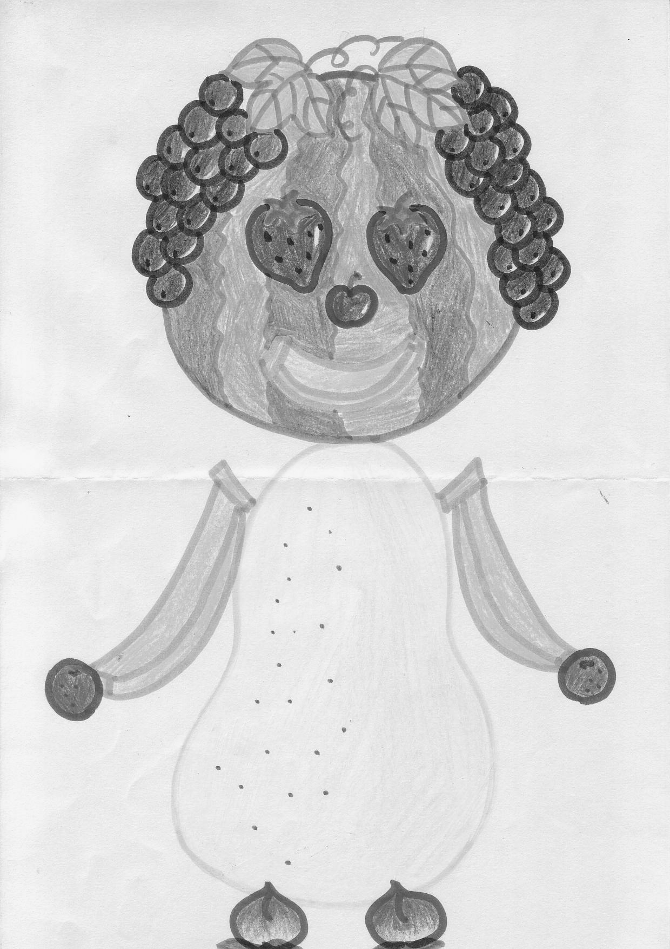
信息技术能最大限度地激发学生的想象，快速的通过电脑图形，让学生以拼图的方式，将各种水果图片拼接在一起，组成一个漂亮的“水果女士”、英俊潇洒的“水果先生”、生动可爱的“卡通人物”、虎虎生威的“水果动物”、原生态的“水果房屋”等，并要求他们在课后自己也动手设计这样一个作品，和伙伴们分享。同时，学生们还可以搜集生活中大量水果的中英文词汇，了解更多吃过的、见过的、听过的不同产地、不同种类的水果，对于在操作过程中生疏的词汇还可以通过网络有道词典等渠道了解更多的内容，融入电脑丰富的色彩及多变的线条，网上操作，根据图形彼此进行语言交流，拓展知识面的同时也开发了学生动手操作能力及美术的审美能力和线条美的挖掘。
图3：
三、利用信息技术整合丰富的教学资源，提高教学的成效，做到因材施。
（一）巧用资源，提高成效，培养学生的发散思维
1、感知体验，开阔眼界
我们常说：知识是相通的。例如，语文里涉及的一些文化历史，英语里同样也会有历史、地理等文化内容。多媒体技术具有集成处理信息的能力，它能够使教学方式达到全方位、多层次，它的信息量强大，可以为学生创造一个更丰富多彩的学习环境。信息技术的整合，为英语课堂注入新的活力，具有前所未有的突破。使英语教学化难为易，化抽象为具体，使我们的教学事半功倍。
例如：在教授精通英语三年级上册Lesson24圣诞节话题时，我从网上搜集了圣诞节的来历的小短片和节日歌曲。通过这样的手段，学生不仅了解了圣诞节，还感受了节日的氛围。同时，还能使学生感到原本比较陌生的西方文化其实并不遥远。这种通过整合信息技术的途径，不仅交叉巩固了学科知识，还能开拓学生的眼界。
2、多层训练，培养思维
练习是课堂教学的一次重要反馈。课堂练习的过程是以训练为主线，进一步深化理解、巩固、运用所学知识，形成熟练的技能技巧过程，又是学生认识活动不断修正、调整、丰富和发展的过程；也是思维不断深化发展的过程。利用信息技术手段，在课堂教学设计中，从教学过程的优化出发，精心设计多种形式的练习，对学生进行分段训练、逐步深化、分层达标，以培养思维的发散性。
例如，在教授Colors趣味故事时，利用“一起作业”网，为学生布置一个为动画配音的任务，请学生在课堂上用ipad以小组的形式完成。经过以上训练，既巩固了学生的知识，提高了学习兴趣，同时又培养了他们的创造性和发散思维，用自己对故事的理解表达出故事。
（二）善用微课，拓宽学生学习渠道，实现个性化学习
微课不同于一般的视频，以“微”为其特有属性，突出表现为“短、精、活、快”。即时间短、内容精炼、学习灵活、掌握快速等方面。微课的运用为实施个别化教学提供了更多的可能，它为学生提供了更加有效的课后复习巩固的机会，实现了学生的再学习，很好地弥补了传统课堂教学中学生因为错过知识点讲解而留下“后遗症”的不良影响。针对重难点的内容我往往对录制微课让学生用于课前预习或课后复习。这样的学习形式可以大大加强学生的学习效果，而且对于学困生来说，简要清晰的微课讲解可以让他们更好地排除课堂上的知识盲点，十分有助于缩小学生间的差距。再者对于优等生和中等生来说，可以在课后让其自主选择一些拓展知识面的微课，这样能够很好地满足这部分学生对学习的需要。
现代信息技术向人类发起的挑战，使得整个基础教育界都受到了巨大的冲击，促使传统的教育思想、教育理念、教育体制、教育模式、教育内容和学生学习方式都随之发生前所未有的深刻变革。自然地，被视为课改之关键所在的教师，其职能、角色的定位，也将逐渐由传统的“知识传授者”转变成“设计者、指导者、组织者、帮助者、学习资源的管理者及研究者”。 让我们不断的思考，一起前行，探索并实施吧！

参考文献：
1.袁振国 《教育新理念》 教育科学出版社 2007.7
2.《英语课程标准》2011年版
3．张春艳.微视频教学在小学英语课堂中的应用研究[J].考试周刊，2014（95）.

